**Test działania F0**

Uruchomiłem aplikację do nagrywania dźwięku. Wprowadziłem wymagane dane potrzebne do wykonania nagrania testowego.

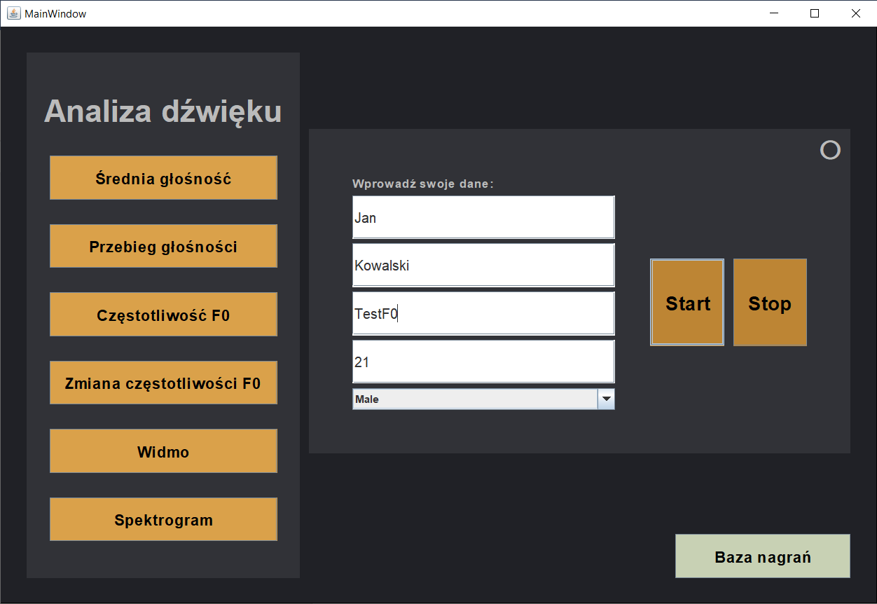

Po wprowadzeniu danych przystąpiłem do wykonania nagrania testowego. Po zakończeniu nagrania kliknąłem na przycisk **Częstotliwość F0**. 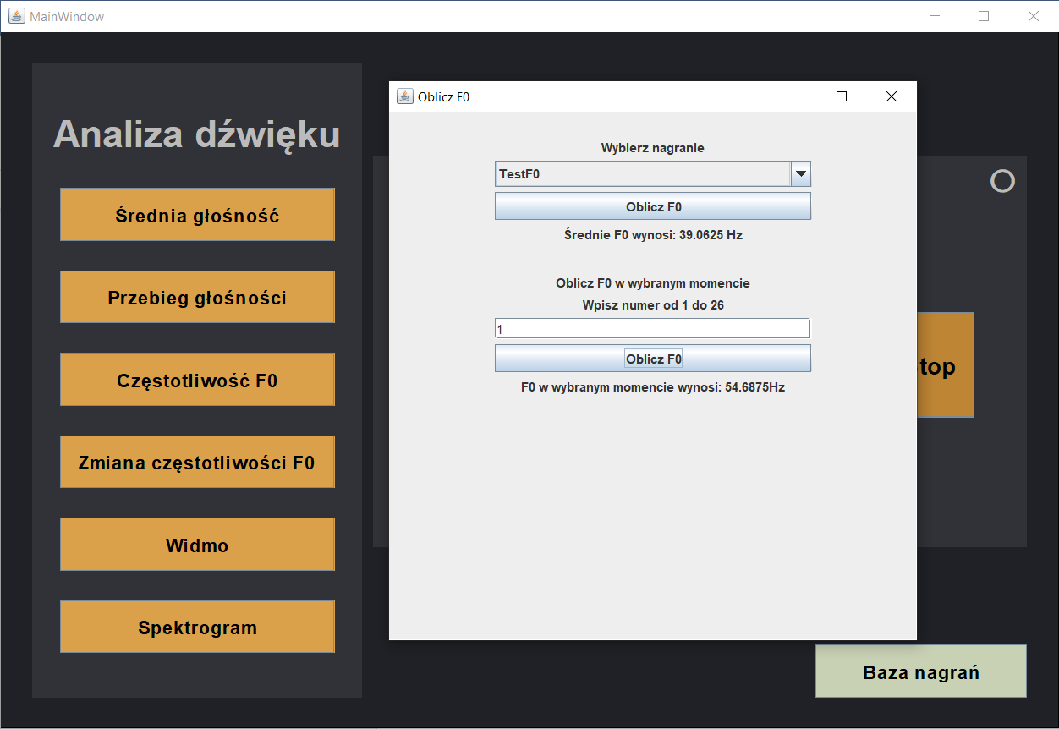

Pojawiło się okno, w którym mogę obliczyć średnie **F0** dla całego nagrania oraz **F0** dla danego momentu nagrania. Pierwszą czynnością jaką należy wykonać po otwarciu okna dla **F0** to wybranie z listy rozwijanej naszego nagrania. Liczba momentów jest zależna od długości przeprowadzonego nagrania, a program od razu podpowiada z jakiego zakresu możemy wprowadzić liczby, aby obliczenie **F0** dla momentu było możliwe. W naszym przypadku testowym możemy wybrać moment z zakresu 1-26.

Po kliknięciu na przycisk **Oblicz F0** znajdujący się pod polem wyboru nagrania program oblicza nam **średnie F0** dla nagrania oraz wyświetla **uśrednione widmo nagrania.** 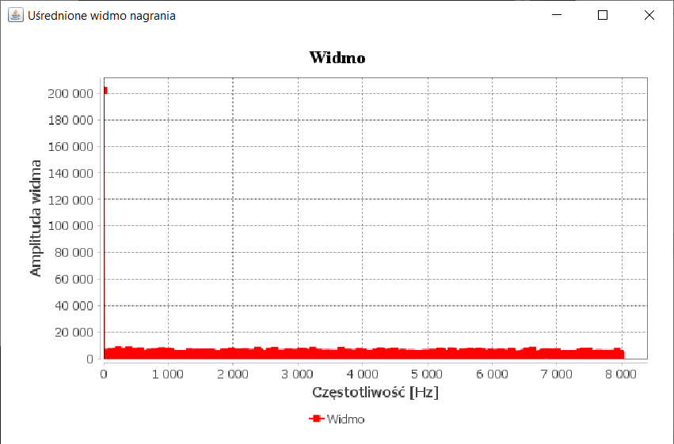

Kolejny krokiem przeprowadzonego testu było sprawdzenie działania funkcji **Oblicz F0** dla konkretnego momentu nagrania. W tym celu wpisałem w pole **wyboru momentu** liczbę z podanego zakresu (12) i kliknąłem **Oblicz F0** dla wybranego momentu.

Natychmiast dostałem **wynik** **F0** dla danego momentu oraz **widmo nagrania** dla podanego momentu.

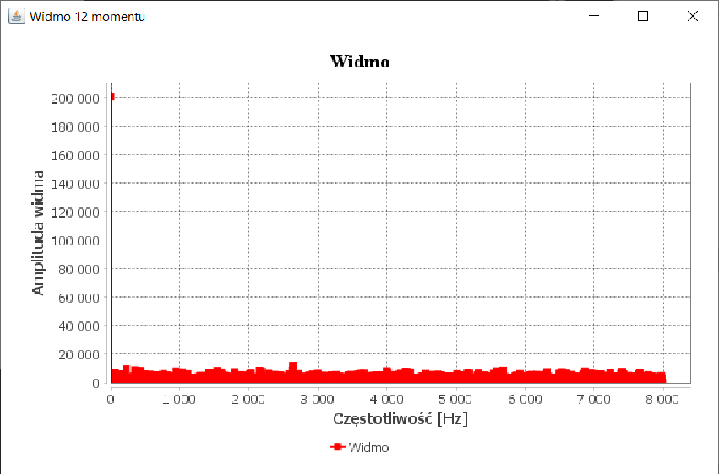

Wyniki przeprowadzonych testów działania obliczania **F0** są poprawne, a sam program działa płynnie i wyniki dostajemy niemal natychmiastowo.